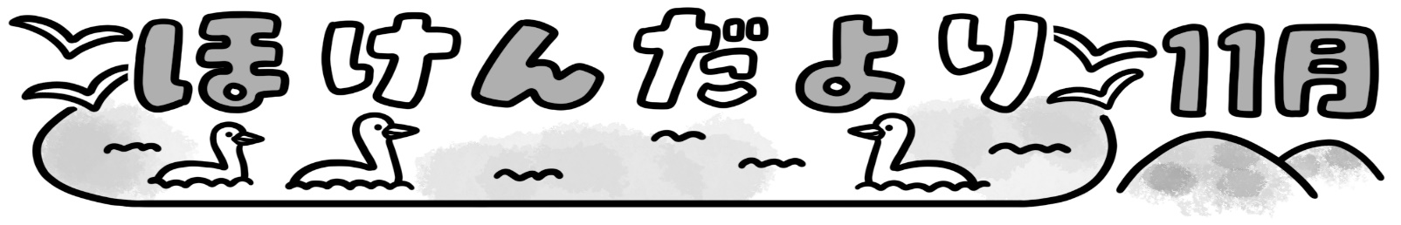

保学内発７号
令和５年１１月
大阪府立八尾支援学校保健室

日に日に気温が下がり、じわじわと冬の足音が聞こえてきました。急に寒くなってくると、体調を崩しやすく、感染性胃腸炎やインフルエンザ等の感染症が流行する恐れがあります。ご家庭でも毎日の健康観察をはじめ、感染症対策へのご協力をよろしくお願いいたします。

✿ 免疫力を高めよう！ ✿
体の中に侵入したウイルスや細菌などを攻撃してやっつける、または排除する働きを『免疫』と言います。免疫には個人差があり、例えば同じような環境で生活して同じように行動していても、かぜをよくひいてしまう人とあまりひかない人がいるのはそのためです。
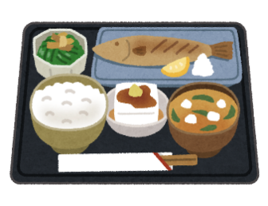
かぜやインフルエンザをはじめとする感染症が特に流行しやすいこの時季、手洗い・うがいなどの対策とともに、少しでも免疫力を高めておくことも感染症予防の基本といえます。免疫力を高めるためには、以下のような方法が有効とされています。
ストレスの発散
バランスのよい
食事

十分な睡眠
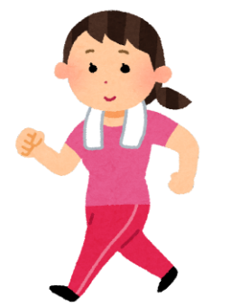
適度な運動

よく笑う

✿ １１月８日はいい歯の日 ✿
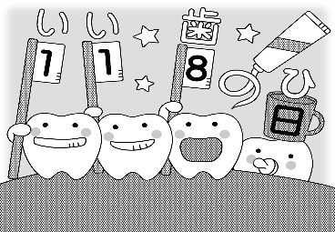
現在、全国的には小学生のむし歯が減っている一方で大人の
歯肉炎など歯・口の病気は増えているそうです。
「いい歯と口」でいられるように、食後の歯みがきを習慣づけ、
甘いものを控えるなど食生活にも気を配りましょう。
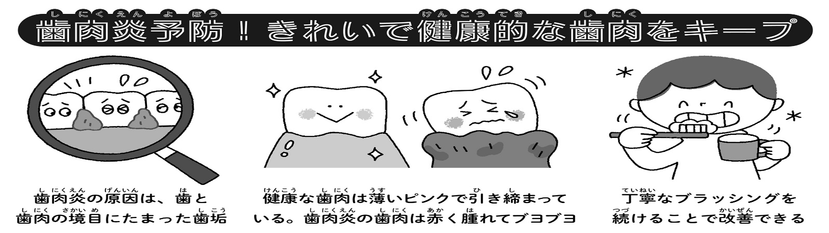

✿学校歯科医の三宅秀和先生からのお話✿
歯科医院で定期健診を受診することによって、早期発見・早期治療が可能になります。進行した段階で虫歯が見つかると、削るときに痛みが出てしまう、神経まで進行していると神経を取る必要がある、など治療の難易度が増してしまいます。また歯周病も進行すると口臭や歯磨き時の出血の原因になります。治療が大変になると歯科医院への抵抗感が生まれ、尚更歯医者嫌いになる・病気が進行しやすくなるなどの悪影響も大きくなります。早期発見・早期治療・予防処置によって体への負担も少なくなりますし、歯科医院への抵抗感も少なくなることが期待できるため、6か月に１回は定期健診で歯科医院を受診するようにしましょう。
皆さんはご飯を食べるときによく噛んでいますか？食べ物を噛む運動のことを「咀嚼」といいます。
咀嚼は食べ物を飲み込みやすくすること、消化しやすくなるという理由以外に口の中のトラブル予防にもつながります。咀嚼することで、唾液が出やすくなります。唾液は細菌を倒す働きがあり、汚れがたまって細菌が増殖することを防ぐことができます。また、咀嚼することで満腹中枢が刺激され、食べ過ぎの予防にもつながります。
よく噛んでご飯を食べましょう。

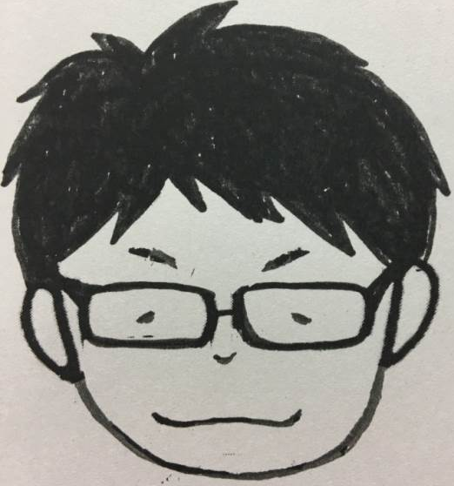

学校歯科医
三宅 秀和先生

